Ölüm Odası
(The Vault)

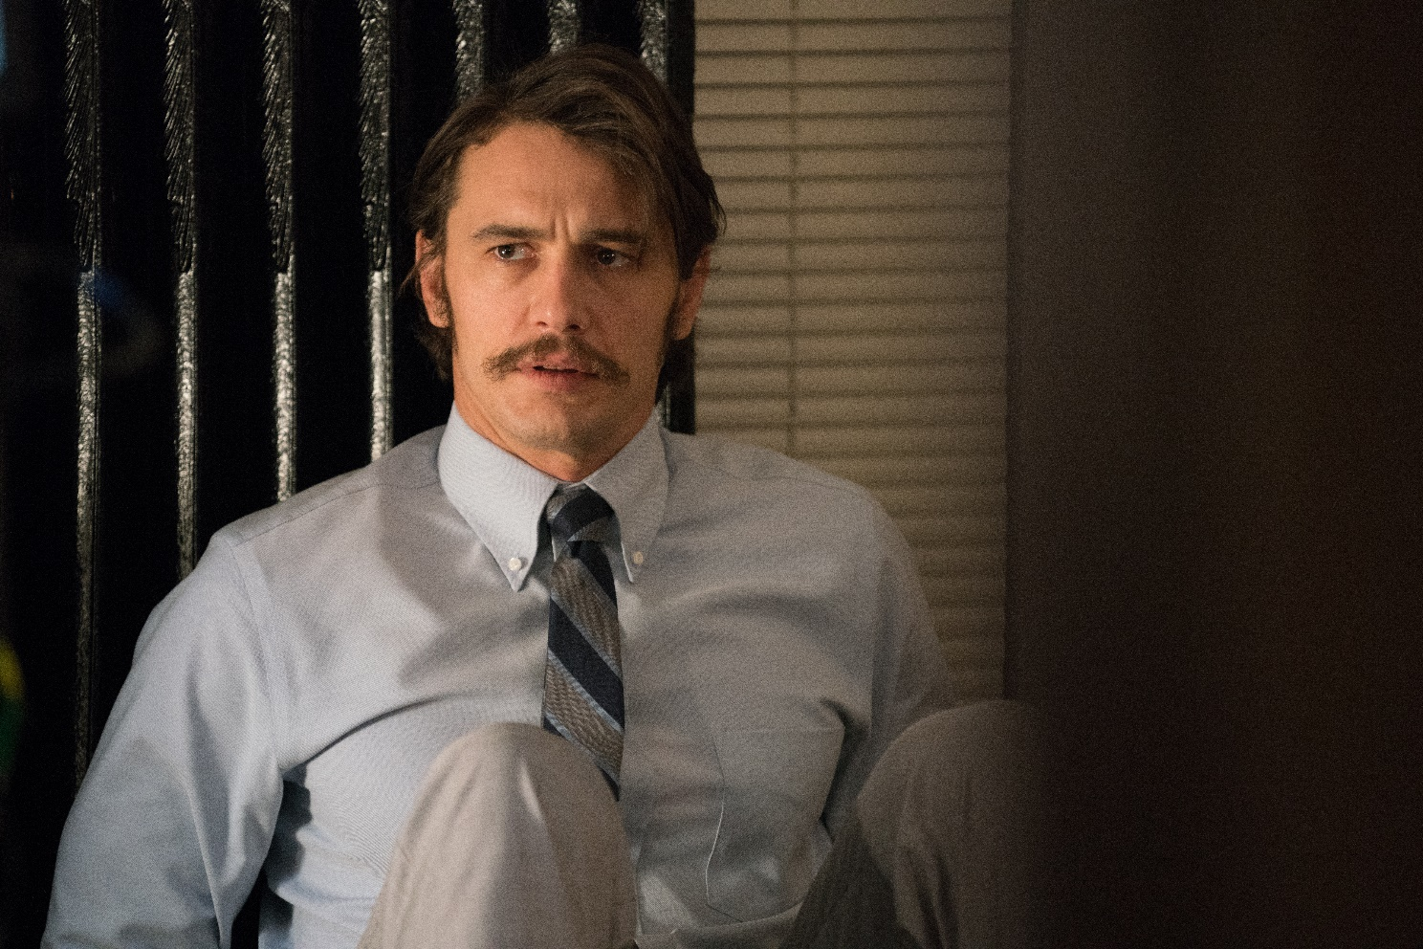
Gösterim Tarihi: 05 Ocak 2018
Dağıtım: TME Films
Tür: Gerilim, Korku
Senaryo: Dan Bush
Yönetmen: Dan Bush
Oyuncular: Francesca Eastwood, Taryn Manning, Scott Haze, Q’orianka Kilcher, Clifton Collins Jr., James Franco

KISA ÖZET

Dillon kızkardeşleri Leah ve Vee, kardeşleri Michael'ın hayatını kurtarmak için bir banka soygunu düzenlerler, ancak üst kattaki kasanın içinde Michael'ın borcunu karşılayacak kadar para yoksa, Yardımcı Banka Müdürü Ed Maas'ın tavsiyesi üzerine, alt kattaki kasayı da soyacaklardır. Ancak bankanın bodrumunda gizemli bir sır saklanıyor ve Dillons, dışarıda bekleyen polisle mi yoksa alt kattaki korkunç doğaüstü güçlerle mi karşılaşacaklarını seçmelidir.

UZUN ÖZET

‘The Town’ ve ‘The Grudge’ ÖLÜM ODASI’nda gerilim, korku ve zihin büken bir aksiyonla birleştirilir.

Dillon kızkardeşleri birbirlerini çok sevmedikleri halde her zaman birbirlerini kolluyorlardır. Eski asker Leah kariyerini bir üst seviyeye taşırken, cezaevinden suçlu kız kardeşi Vee ile; sorunlu erkek kardeşleri Michael’in, ünlü bir mafyanın sahip olduğu bir depoyu yaktığını öğrenirler. Kardeşler kendilerini biranda büyük miktarda bir paranın peşinde bulurlar çünkü aksi takdirde Micheal ölecektir. Sonuçta başka bir çareleri kalmadığı için kasabanın en büyük bankasını soymaya karar verirler.

Soygun sorunsuz başlar, ancak banka müdürü onlara yardım etmeye direnince ve anlatıcılardan bir tanesi kaçmaya çalıştığında uyuşmazlık ortaya çıkar. Dillonsların şimdi bilinçsiz bir banka müdürü ve hayatı için savaşan bir kadınları var. Müdürün yardımı olmadan, her şeyin berbat olacağını düşünüyorlar ... Rehinelerden biri gönüllü bilgilendirilene kadar. Yardımcı banka müdürü Ed Maas, kardeşleri karşılığında paranın % 5’ini ister. Bir süre sonra Leah, Maas'ın teklifi karşılığında ona güvenlik sistemlerini devre dışı bıraktırır ve istedikleri bilgileri verdirir. Öyle ki üst kattaki kasa dışında, alt kattaki kasada daha büyük miktarlarda nakit para olduğu bilgisini de verir.

Dillons alt kata inmekte vakit kaybetmez, ancak bodruma girdikleri zaman, açıklanamaz olana tanık olurlar. İlk önce ışıklar titreşir. Sonra korkunç sesler duyarlar. Sonunda, en korkutucu olan intikam almak için etrafta beliren hayaletlerdir.

Soygundan vazgeçmek istiyorlar ancak bu sefer de ellerinde korkunç bir ihtimal kalıyor; bankanın önünde bekleyen 100'ün üzerinde ağır silahlı FBI ajanıyla karşı karşıya kalmak. Kalmak istemiyorlar ama gidemiyorlar da. ALT KATTA OLAN NE?

